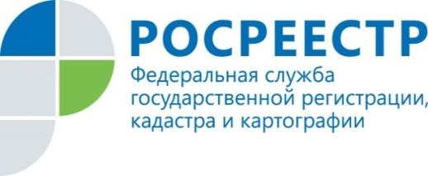 | Как подарить квартиру, расположенную в другом регионе?
В рамках рубрики «Вопрос – ответ» эксперты Курского Росреестра рассказали, как оформить права на объект, если он находится в другом регионе.
Многих владельцев недвижимости часто интересует вопрос, можно ли, к примеру, подарить квартиру, не выезжая за пределы Курской области?
Разъясняет замруководителя Управления Росреестра по Курской области Александр Емельянов:
- Переход на единую систему ведения ЕГРН позволяет заявителям совершать сделки с объектом, находящимся в другом регионе, не выезжая за пределы своего основного места жительства. Речь идет об экстерриториальном принципе. В Курской области такой принцип уже действует больше года (11 февраля 2021 г.).
На сегодняшний день подать документы на государственную регистрацию перехода права собственности на основании договора дарения квартиры, расположенной, например, в Орле, можно в любой офис МФЦ на территории Курской области. Адрес ближайшего к месту жительства МФЦ можно узнать на сайте https://mfc-kursk.ru/. Регистрационные действия будут проведены в установленный законом срок.

С уважением,
Пресс-служба Управления Росреестра по Курской области
Тел.: +7 (4712) 52-92-75
моб.: 8 (919) 213-05-38
Bashkeyeva@r46.rosreestr.ru

Управление в социальных сетях:
Телеграм: https://t.me/rosreestr46
ВК: https://vk.com/rosreestr46kursk

